Домашнее задание сдайте на проверку наставнику ссылкой на pull request.

Критерии
- Работа с Git и GitHub
Домашка сдана через pull request из ветки домашней работы в ветку develop.
В коммиты не добавлены игнорируемые файлы.
Файл .gitignore создан в корне проекта, в файле учтены .idea, venv, __pycache__, env, базы данных
sqlite.
- Сборка страниц по макету
Страница «Главная» собрана по макету.
Страница «Каталог» собрана по макету.
Страница «Категория» собрана по макету.
Страница «Контакты» собрана по макету.
На страницах используются стили Bootstrap.
- Веб-приложение
Создано простое веб-приложение.
Приложение обрабатывает GET-запрос и рендерит HTML-шаблон.
Код HTML-страницы считывается из HTML-файла через функцию open().
Стили HTML-шаблона отображаются корректно.
Контекст: зачем решать подобные задачи
При работе с веб-приложением важно понимать основы того, как всё устроено внутри, или «под капотом», как говорят разработчики. Для этого нужно уметь без применения фреймворков написать простое веб-приложение для тестирования функциональности или проверки гипотезы.
Задание 1
С помощью Bootstrap соберите представленные ниже прототипы для дальнейшей работы над проектом. Результатом работы должны быть HTML-документы со структурой страниц и подключенными к ним Bootstrap-стилями.
Прототипы страниц
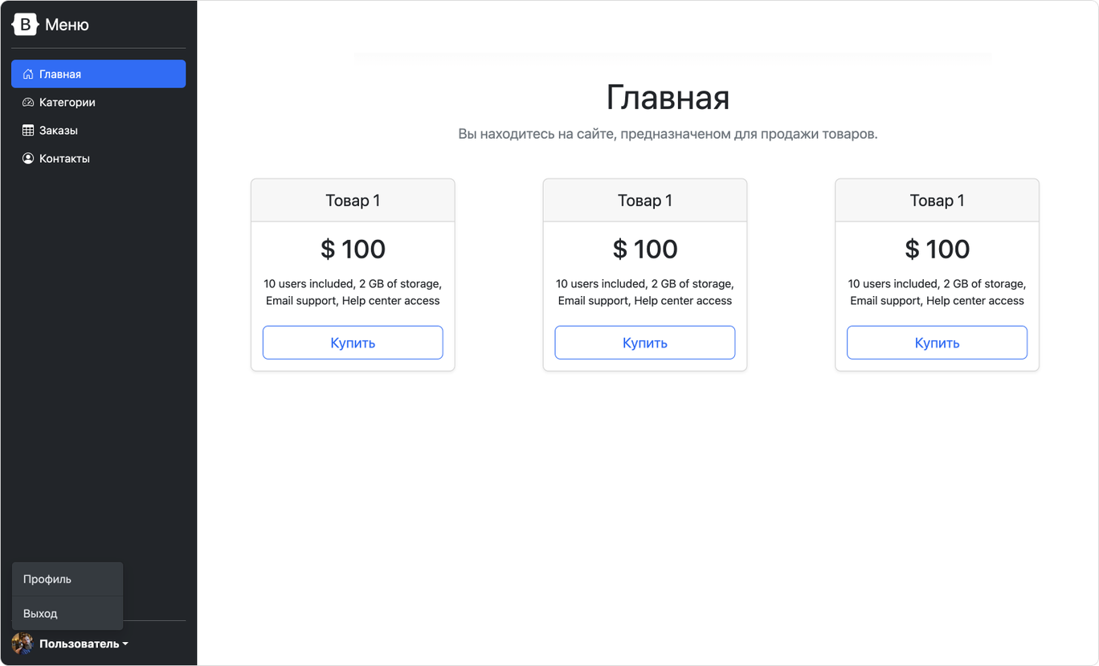

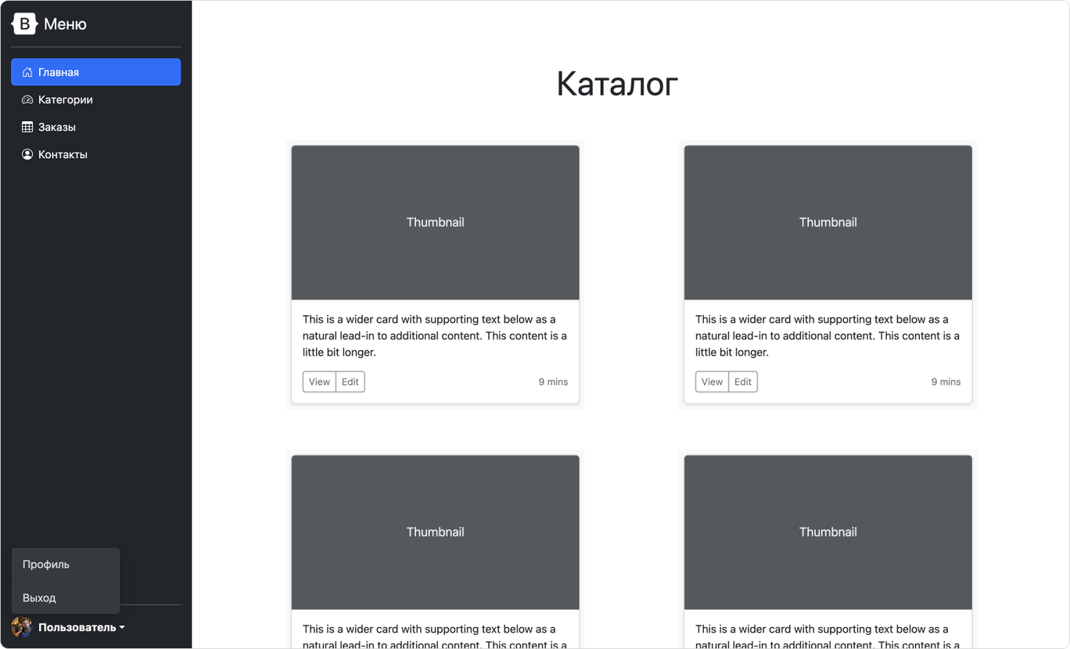

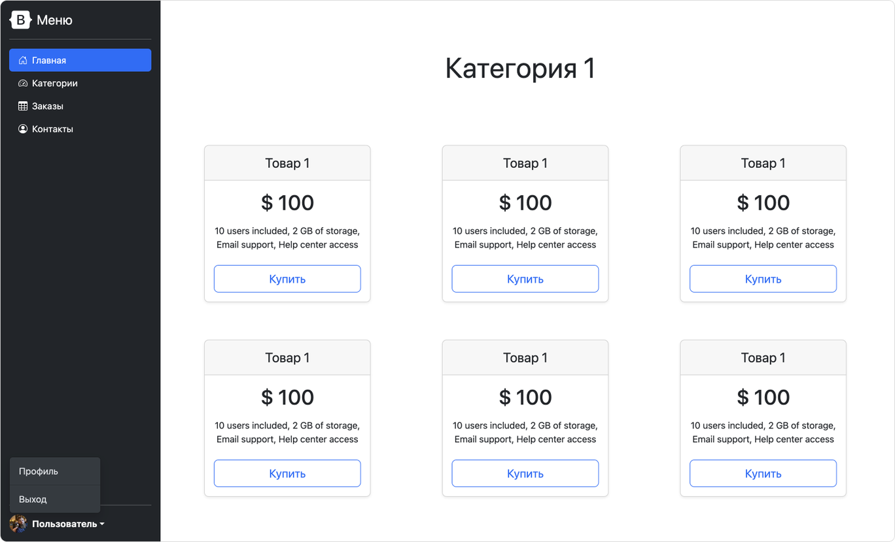

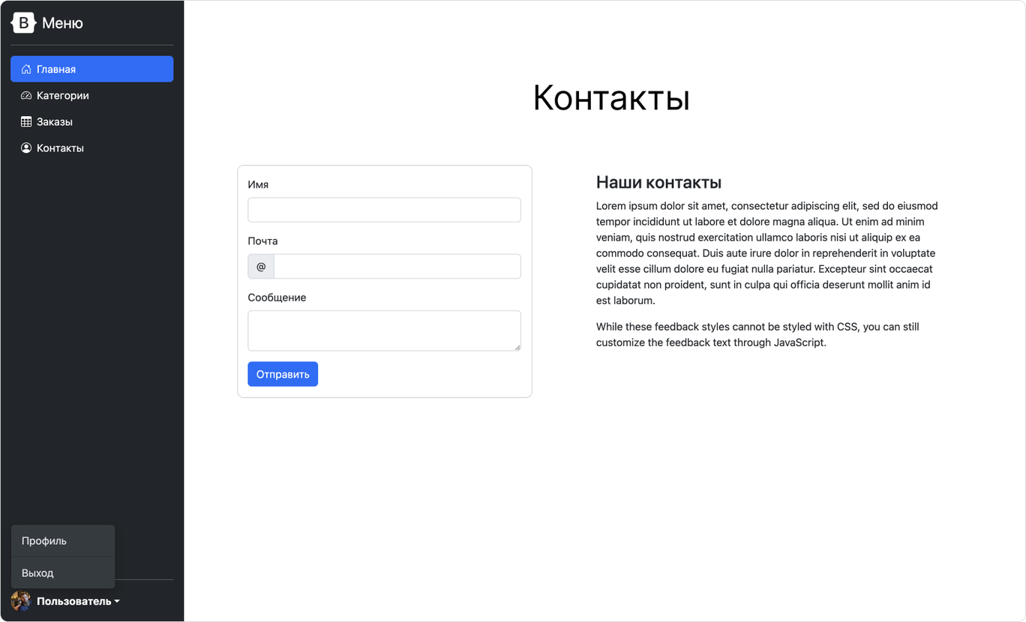
Нет необходимости собирать страницы один в один. Важно, чтобы структурно получившиеся страницы были похожи на то, что изображено на макетах.
Задание 2
На основе получившейся верстки создайте простое веб-приложение, которое будет на любой GET-запрос возвращать страницу «Контакты». Для корректной работы файлы необходимо подключать с удаленного репозитория.
Для реализации этого задания обратитесь к материалам прошлого урока. Отличие будет только в типе данных и в том, что возвращает сервер:
- Замените Content-type=application/json на Content-type=text/html.
- Содержимое для отправки необходимо прочитать из HTML-файла через with open().
* Дополнительное задание
Реализуйте в вашем веб-приложении прием POST-запроса и печать в консоль всех данных, которые были приняты от пользователя.
Дополнительное задание, помеченное звездочкой, желательно, но не обязательно выполнять.

Модуль main.html.
<!DOCTYPE html>
<html lang="ru">
<head>
<meta charset="UTF-8">
<meta name="viewport" content="width=device-width, initial-scale=1">
<title>Каталог</title>
<!-- Bootstrap CSS -->
<link href="https://cdn.jsdelivr.net/npm/bootstrap@5.3.2/dist/css/bootstrap.min.css" rel="stylesheet">
<style>
body {
overflow-x: hidden;
}
.sidebar {
min-height: 100vh;
}
.sidebar .nav-link.active {
background-color: #0d6efd;
color: #fff;
}
</style>
</head>
<body>
<div class="container-fluid">
<div class="row">
<!-- Боковое меню -->
<nav class="col-md-2 col-lg-2 d-md-block bg-dark sidebar text-white p-3">
<div class="d-flex align-items-center mb-3">
<span class="fs-4 fw-bold">B</span>
<span class="ms-2">Меню</span>
</div>
<ul class="nav flex-column mb-auto">
<li class="nav-item">
<a class="nav-link active text-white" href="#">Главная</a>
</li>
<li>
<a class="nav-link text-white" href="#">Категории</a>
</li>
<li>
<a class="nav-link text-white" href="#">Заказы</a>
</li>
<li>
<a class="nav-link text-white" href="#">Контакты</a>
</li>
</ul>
<div class="dropdown mt-auto">
<a href="#" class="d-flex align-items-center text-white text-decoration-none dropdown-toggle" id="dropdownUser" data-bs-toggle="dropdown" aria-expanded="false">
<img src="https://via.placeholder.com/32" alt="" width="32" height="32" class="rounded-circle me-2">
<strong>Пользователь</strong>
</a>
<ul class="dropdown-menu dropdown-menu-dark text-small shadow" aria-labelledby="dropdownUser">
<li><a class="dropdown-item" href="#">Профиль</a></li>
<li><a class="dropdown-item" href="#">Выход</a></li>
</ul>
</div>
</nav>
<!-- Контент -->
<main class="col-md-9 ms-sm-auto col-lg-10 px-md-4">
<div class="pt-3 pb-2 mb-3 border-bottom text-center">
<h1 class="h2">Каталог</h1>
</div>
<div class="row row-cols-1 row-cols-md-2 g-4">
<div class="col">
<div class="card shadow-sm">
<svg class="bd-placeholder-img card-img-top" width="100%" height="180" xmlns="http://www.w3.org/2000/svg"
role="img" aria-label="Placeholder: Thumbnail" preserveAspectRatio="xMidYMid slice"
focusable="false"><title>Placeholder</title><rect width="100%" height="100%" fill="#55595c"/>
<text x="50%" y="50%" fill="#eceeef" dy=".3em" text-anchor="middle">Thumbnail</text></svg>
<div class="card-body">
<p class="card-text">This is a wider card with supporting text below as a natural lead-in to additional
content. This content is a little bit longer.</p>
<div class="d-flex justify-content-between align-items-center">
<div class="btn-group">
<button type="button" class="btn btn-sm btn-outline-secondary">View</button>
<button type="button" class="btn btn-sm btn-outline-secondary">Edit</button>
</div>
<small class="text-muted">9 mins</small>
</div>
</div>
</div>
</div>
<div class="col">
<div class="card shadow-sm">
<svg class="bd-placeholder-img card-img-top" width="100%" height="180" xmlns="http://www.w3.org/2000/svg"
role="img" aria-label="Placeholder: Thumbnail" preserveAspectRatio="xMidYMid slice"
focusable="false"><title>Placeholder</title><rect width="100%" height="100%" fill="#55595c"/>
<text x="50%" y="50%" fill="#eceeef" dy=".3em" text-anchor="middle">Thumbnail</text></svg>
<div class="card-body">
<p class="card-text">This is a wider card with supporting text below as a natural lead-in to additional
content. This content is a little bit longer.</p>
<div class="d-flex justify-content-between align-items-center">
<div class="btn-group">
<button type="button" class="btn btn-sm btn-outline-secondary">View</button>
<button type="button" class="btn btn-sm btn-outline-secondary">Edit</button>
</div>
<small class="text-muted">9 mins</small>
</div>
</div>
</div>
</div>
<div class="col">
<div class="card shadow-sm">
<svg class="bd-placeholder-img card-img-top" width="100%" height="180" xmlns="http://www.w3.org/2000/svg"
role="img" aria-label="Placeholder: Thumbnail" preserveAspectRatio="xMidYMid slice"
focusable="false"><title>Placeholder</title><rect width="100%" height="100%" fill="#55595c"/>
<text x="50%" y="50%" fill="#eceeef" dy=".3em" text-anchor="middle">Thumbnail</text></svg>
<div class="card-body">
<p class="card-text">This is a wider card with supporting text below as a natural lead-in to additional
content. This content is a little bit longer.</p>
<div class="d-flex justify-content-between align-items-center">
<div class="btn-group">
<button type="button" class="btn btn-sm btn-outline-secondary">View</button>
<button type="button" class="btn btn-sm btn-outline-secondary">Edit</button>
</div>
<small class="text-muted">9 mins</small>
</div>
</div>
</div>
</div>
<div class="col">
<div class="card shadow-sm">
<svg class="bd-placeholder-img card-img-top" width="100%" height="180" xmlns="http://www.w3.org/2000/svg"
role="img" aria-label="Placeholder: Thumbnail" preserveAspectRatio="xMidYMid slice"
focusable="false"><title>Placeholder</title><rect width="100%" height="100%" fill="#55595c"/>
<text x="50%" y="50%" fill="#eceeef" dy=".3em" text-anchor="middle">Thumbnail</text></svg>
<div class="card-body">
<p class="card-text">This is a wider card with supporting text below as a natural lead-in to additional
content. This content is a little bit longer.</p>
<div class="d-flex justify-content-between align-items-center">
<div class="btn-group">
<button type="button" class="btn btn-sm btn-outline-secondary">View</button>
<button type="button" class="btn btn-sm btn-outline-secondary">Edit</button>
</div>
<small class="text-muted">9 mins</small>
</div>
</div>
</div>
</div>
</div>
</main>
</div>
</div>
<!-- Bootstrap JS -->
<script src="https://cdn.jsdelivr.net/npm/bootstrap@5.3.2/dist/js/bootstrap.bundle.min.js"></script>
</body>
</html>
Модуль catalog.html.
<!DOCTYPE html>
<html lang="ru">
<head>
<meta charset="UTF-8">
<meta name="viewport" content="width=device-width, initial-scale=1">
<title>Каталог</title>
<!-- Подключение Bootstrap -->
<link href="https://cdn.jsdelivr.net/npm/bootstrap@5.3.2/dist/css/bootstrap.min.css" rel="stylesheet">
<style>
body {
overflow-x: hidden;
}
.sidebar {
min-height: 100vh; /* Высота на весь экран */
position: fixed; /* Фиксированная панель */
top: 0;
left: 0;
width: 220px;
background-color: #212529; /* Тёмный фон */
color: #fff;
display: flex;
flex-direction: column;
}
.sidebar .nav-link.active {
background-color: #0d6efd;
color: #fff;
}
.user-block {
margin-top: auto; /* Прижатие вниз */
border-top: 1px solid rgba(255,255,255,.2);
padding-top: 1rem;
}
.content {
margin-left: 220px; /* Отступ справа от сайдбара */
padding: 2rem;
}
</style>
</head>
<body>
<div class="sidebar p-3">
<!-- Логотип и заголовок -->
<div class="d-flex align-items-center mb-3">
<span class="fs-4 fw-bold">B</span>
<span class="ms-2">Меню</span>
</div>
<!-- Навигация -->
<ul class="nav flex-column mb-auto">
<li class="nav-item">
<a class="nav-link text-white" href="#">Главная</a>
</li>
<li>
<a class="nav-link active text-white" href="#">Категории</a>
</li>
<li>
<a class="nav-link text-white" href="#">Заказы</a>
</li>
<li>
<a class="nav-link text-white" href="#">Контакты</a>
</li>
</ul>
<!-- Блок пользователя -->
<div class="dropdown user-block">
<a href="#" class="d-flex align-items-center text-white text-decoration-none dropdown-toggle" id="dropdownUser" data-bs-toggle="dropdown" aria-expanded="false">
<img src="https://via.placeholder.com/32" alt="" width="32" height="32" class="rounded-circle me-2">
<strong>Пользователь</strong>
</a>
<ul class="dropdown-menu dropdown-menu-dark text-small shadow" aria-labelledby="dropdownUser">
<li><a class="dropdown-item" href="#">Профиль</a></li>
<li><a class="dropdown-item" href="#">Выход</a></li>
</ul>
</div>
</div>
<!-- Контент -->
<main class="content">
<h1 class="text-center mb-4">Каталог</h1>
<div class="row row-cols-1 row-cols-md-2 row-cols-lg-3 g-4">
<!-- Карточка товара -->
<div class="col">
<div class="card shadow-sm">
<svg class="bd-placeholder-img card-img-top" width="100%" height="180" xmlns="http://www.w3.org/2000/svg"
role="img" aria-label="Placeholder" preserveAspectRatio="xMidYMid slice" focusable="false">
<title>Placeholder</title>
<rect width="100%" height="100%" fill="#868e96"></rect>
<text x="50%" y="50%" fill="#dee2e6" dy=".3em" text-anchor="middle">Thumbnail</text>
</svg>
<div class="card-body">
<p class="card-text">
This is a wider card with supporting text below as a natural lead-in to additional content.
This content is a little bit longer.
</p>
<div class="d-flex justify-content-between align-items-center">
<div class="btn-group">
<button type="button" class="btn btn-sm btn-outline-secondary">View</button>
<button type="button" class="btn btn-sm btn-outline-secondary">Edit</button>
</div>
<small class="text-muted">9 mins</small>
</div>
</div>
</div>
</div>
<!-- Копируй блок col для новых карточек -->
<div class="col">
<div class="card shadow-sm">
<svg class="bd-placeholder-img card-img-top" width="100%" height="180" xmlns="http://www.w3.org/2000/svg"
role="img" aria-label="Placeholder" preserveAspectRatio="xMidYMid slice" focusable="false">
<title>Placeholder</title>
<rect width="100%" height="100%" fill="#868e96"></rect>
<text x="50%" y="50%" fill="#dee2e6" dy=".3em" text-anchor="middle">Thumbnail</text>
</svg>
<div class="card-body">
<p class="card-text">
This is another card with supporting text below as a natural lead-in to additional content.
</p>
<div class="d-flex justify-content-between align-items-center">
<div class="btn-group">
<button type="button" class="btn btn-sm btn-outline-secondary">View</button>
<button type="button" class="btn btn-sm btn-outline-secondary">Edit</button>
</div>
<small class="text-muted">15 mins</small>
</div>
</div>
</div>
</div>
<!-- Ещё одна карточка -->
<div class="col">
<div class="card shadow-sm">
<svg class="bd-placeholder-img card-img-top" width="100%" height="180" xmlns="http://www.w3.org/2000/svg"
role="img" aria-label="Placeholder" preserveAspectRatio="xMidYMid slice" focusable="false">
<title>Placeholder</title>
<rect width="100%" height="100%" fill="#868e96"></rect>
<text x="50%" y="50%" fill="#dee2e6" dy=".3em" text-anchor="middle">Thumbnail</text>
</svg>
<div class="card-body">
<p class="card-text">
Another card example with short description here.
</p>
<div class="d-flex justify-content-between align-items-center">
<div class="btn-group">
<button type="button" class="btn btn-sm btn-outline-secondary">View</button>
<button type="button" class="btn btn-sm btn-outline-secondary">Edit</button>
</div>
<small class="text-muted">30 mins</small>
</div>
</div>
</div>
</div>
</div>
</main>
<!-- Bootstrap JS -->
<script src="https://cdn.jsdelivr.net/npm/bootstrap@5.3.2/dist/js/bootstrap.bundle.min.js"></script>
</body>
</html>
Модуль category.html.
<!DOCTYPE html>
<html lang="ru">
<head>
<meta charset="UTF-8">
<meta name="viewport" content="width=device-width, initial-scale=1">
<title>Категория 1</title>
<!-- Bootstrap CSS -->
<link href="https://cdn.jsdelivr.net/npm/bootstrap@5.3.2/dist/css/bootstrap.min.css" rel="stylesheet">
<style>
body {
overflow-x: hidden;
}
.sidebar {
min-height: 100vh;
}
.user-block {
position: absolute;
bottom: 0;
width: 100%;
}
</style>
</head>
<body>
<div class="container-fluid">
<div class="row">
<!-- Боковое меню -->
<nav class="col-md-2 col-lg-2 d-md-block bg-dark sidebar text-white">
<div class="d-flex flex-column p-3">
<a href="#" class="d-flex align-items-center mb-3 mb-md-0 me-md-auto text-white text-decoration-none">
<span class="fs-4">🅱 Меню</span>
</a>
<hr>
<ul class="nav nav-pills flex-column mb-auto">
<li class="nav-item">
<a href="#" class="nav-link active text-white">Главная</a>
</li>
<li>
<a href="#" class="nav-link text-white">Категории</a>
</li>
<li>
<a href="#" class="nav-link text-white">Заказы</a>
</li>
<li>
<a href="#" class="nav-link text-white">Контакты</a>
</li>
</ul>
<hr>
<!-- Блок пользователя -->
<div class="user-block border-top p-3">
<div class="dropdown">
<a href="#" class="d-flex align-items-center text-white text-decoration-none dropdown-toggle"
data-bs-toggle="dropdown" aria-expanded="false">
<img src="https://via.placeholder.com/32" alt="" width="32" height="32" class="rounded-circle me-2">
<strong>Пользователь</strong>
</a>
<ul class="dropdown-menu dropdown-menu-dark text-small shadow">
<li><a class="dropdown-item" href="#">Профиль</a></li>
<li><a class="dropdown-item" href="#">Выход</a></li>
</ul>
</div>
</div>
</nav>
<!-- Контент -->
<main class="col-md-9 ms-sm-auto col-lg-10 px-md-4">
<div class="d-flex justify-content-center pt-3 pb-2 mb-3 border-bottom">
<h1 class="h2">Категория 1</h1>
</div>
<div class="row row-cols-1 row-cols-md-3 g-4">
<!-- Карточка товара -->
<div class="col">
<div class="card mb-4 rounded-3 shadow-sm">
<div class="card-header py-3">
<h4 class="my-0 fw-normal">Товар 1</h4>
</div>
<div class="card-body">
<h1 class="card-title pricing-card-title">$100</h1>
<ul class="list-unstyled mt-3 mb-4">
<li>10 users included</li>
<li>2 GB of storage</li>
<li>Email support</li>
<li>Help center access</li>
</ul>
<button type="button" class="w-100 btn btn-lg btn-outline-primary">Купить</button>
</div>
</div>
</div>
<!-- Клонируем карточки для примера -->
<div class="col">
<div class="card mb-4 rounded-3 shadow-sm">
<div class="card-header py-3">
<h4 class="my-0 fw-normal">Товар 1</h4>
</div>
<div class="card-body">
<h1 class="card-title pricing-card-title">$100</h1>
<ul class="list-unstyled mt-3 mb-4">
<li>10 users included</li>
<li>2 GB of storage</li>
<li>Email support</li>
<li>Help center access</li>
</ul>
<button type="button" class="w-100 btn btn-lg btn-outline-primary">Купить</button>
</div>
</div>
</div>
<div class="col">
<div class="card mb-4 rounded-3 shadow-sm">
<div class="card-header py-3">
<h4 class="my-0 fw-normal">Товар 1</h4>
</div>
<div class="card-body">
<h1 class="card-title pricing-card-title">$100</h1>
<ul class="list-unstyled mt-3 mb-4">
<li>10 users included</li>
<li>2 GB of storage</li>
<li>Email support</li>
<li>Help center access</li>
</ul>
<button type="button" class="w-100 btn btn-lg btn-outline-primary">Купить</button>
</div>
</div>
</div>
<div class="col">
<div class="card mb-4 rounded-3 shadow-sm">
<div class="card-header py-3">
<h4 class="my-0 fw-normal">Товар 1</h4>
</div>
<div class="card-body">
<h1 class="card-title pricing-card-title">$100</h1>
<ul class="list-unstyled mt-3 mb-4">
<li>10 users included</li>
<li>2 GB of storage</li>
<li>Email support</li>
<li>Help center access</li>
</ul>
<button type="button" class="w-100 btn btn-lg btn-outline-primary">Купить</button>
</div>
</div>
</div>
<div class="col">
<div class="card mb-4 rounded-3 shadow-sm">
<div class="card-header py-3">
<h4 class="my-0 fw-normal">Товар 1</h4>
</div>
<div class="card-body">
<h1 class="card-title pricing-card-title">$100</h1>
<ul class="list-unstyled mt-3 mb-4">
<li>10 users included</li>
<li>2 GB of storage</li>
<li>Email support</li>
<li>Help center access</li>
</ul>
<button type="button" class="w-100 btn btn-lg btn-outline-primary">Купить</button>
</div>
</div>
</div>
<div class="col">
<div class="card mb-4 rounded-3 shadow-sm">
<div class="card-header py-3">
<h4 class="my-0 fw-normal">Товар 1</h4>
</div>
<div class="card-body">
<h1 class="card-title pricing-card-title">$100</h1>
<ul class="list-unstyled mt-3 mb-4">
<li>10 users included</li>
<li>2 GB of storage</li>
<li>Email support</li>
<li>Help center access</li>
</ul>
<button type="button" class="w-100 btn btn-lg btn-outline-primary">Купить</button>
</div>
</div>
</div>
</div>
</main>
</div>
</div>
<!-- Bootstrap JS -->
<script src="https://cdn.jsdelivr.net/npm/bootstrap@5.3.2/dist/js/bootstrap.bundle.min.js"></script>
</body>
</html>
Модуль contacts.html.
<!DOCTYPE html>
<html lang="ru">
<head>
<meta charset="UTF-8">
<meta name="viewport" content="width=device-width, initial-scale=1">
<title>Контакты</title>
<!-- Bootstrap CSS -->
<link href="https://cdn.jsdelivr.net/npm/bootstrap@5.3.2/dist/css/bootstrap.min.css" rel="stylesheet">
<style>
body {
overflow-x: hidden;
}
.sidebar {
min-height: 100vh;
}
.user-block {
position: absolute;
bottom: 0;
width: 100%;
}
</style>
</head>
<body>
<div class="container-fluid">
<div class="row">
<!-- Боковое меню -->
<nav class="col-md-2 col-lg-2 d-md-block bg-dark sidebar text-white">
<div class="d-flex flex-column p-3">
<a href="#" class="d-flex align-items-center mb-3 mb-md-0 me-md-auto text-white text-decoration-none">
<span class="fs-4">🅱 Меню</span>
</a>
<hr>
<ul class="nav nav-pills flex-column mb-auto">
<li class="nav-item">
<a href="#" class="nav-link text-white">Главная</a>
</li>
<li>
<a href="#" class="nav-link text-white">Категории</a>
</li>
<li>
<a href="#" class="nav-link text-white">Заказы</a>
</li>
<li>
<a href="#" class="nav-link active text-white">Контакты</a>
</li>
</ul>
<hr>
<!-- Блок пользователя -->
<div class="user-block border-top p-3">
<div class="dropdown">
<a href="#" class="d-flex align-items-center text-white text-decoration-none dropdown-toggle"
data-bs-toggle="dropdown" aria-expanded="false">
<img src="https://via.placeholder.com/32" alt="" width="32" height="32" class="rounded-circle me-2">
<strong>Пользователь</strong>
</a>
<ul class="dropdown-menu dropdown-menu-dark text-small shadow">
<li><a class="dropdown-item" href="#">Профиль</a></li>
<li><a class="dropdown-item" href="#">Выход</a></li>
</ul>
</div>
</div>
</nav>
<!-- Контент -->
<main class="col-md-9 ms-sm-auto col-lg-10 px-md-4">
<div class="d-flex justify-content-center pt-3 pb-2 mb-3 border-bottom">
<h1 class="h2">Контакты</h1>
</div>
<div class="row">
<!-- Форма -->
<div class="col-md-6">
<form>
<div class="mb-3">
<label for="name" class="form-label">Имя</label>
<input type="text" class="form-control" id="name" placeholder="Ваше имя">
</div>
<div class="mb-3">
<label for="email" class="form-label">Почта</label>
<div class="input-group">
<span class="input-group-text">@</span>
<input type="email" class="form-control" id="email" placeholder="email@example.com">
</div>
</div>
<div class="mb-3">
<label for="message" class="form-label">Сообщение</label>
<textarea class="form-control" id="message" rows="3"></textarea>
</div>
<button type="submit" class="btn btn-primary">Отправить</button>
</form>
</div>
<!-- Текст -->
<div class="col-md-6">
<h4 class="fw-bold">Наши контакты</h4>
<p>
Lorem ipsum dolor sit amet, consectetur adipiscing elit, sed do eiusmod tempor incididunt ut labore
et dolore magna aliqua. Ut enim ad minim veniam, quis nostrud exercitation ullamco laboris nisi ut
aliquip ex ea commodo consequat. Duis aute irure dolor in reprehenderit in voluptate velit esse
cillum dolore eu fugiat nulla pariatur.
</p>
<p>
Excepteur sint occaecat cupidatat non proident, sunt in culpa qui officia deserunt mollit anim id
est laborum.
</p>
</div>
</div>
</main>
</div>
</div>
<!-- Bootstrap JS -->
<script src="https://cdn.jsdelivr.net/npm/bootstrap@5.3.2/dist/js/bootstrap.bundle.min.js"></script>
</body>
</html>
Основной модуль server.py
from http.server import SimpleHTTPRequestHandler, HTTPServer
import os
class MyHandler(SimpleHTTPRequestHandler):
def do_GET(self):
# Читаем HTML-шаблон (всегда contacts.html)
try:
with open("contacts.html", "r", encoding="utf-8") as f:
html = f.read()
self.send_response(200)
self.send_header("Content-type", "text/html; charset=utf-8")
self.end_headers()
self.wfile.write(html.encode("utf-8"))
except FileNotFoundError:
self.send_response(404)
self.send_header("Content-type", "text/plain; charset=utf-8")
self.end_headers()
self.wfile.write("404: Файл contacts.html не найден".encode("utf-8"))
if __name__ == "__main__":
PORT = 8000
web_dir = os.path.join(os.path.dirname(__file__), ".")
os.chdir(web_dir)
server_address = ("", PORT)
httpd = HTTPServer(server_address, MyHandler)
print(f"🚀 Сервер запущен на http://localhost:{PORT}")
httpd.serve_forever()

